**Empresa:** Bprosys Inc.

**Examen de prueba:** Implementation Specialist

**Responsable:** Nayibis Sofìa Urieles Palma

**Objetivo de este informe:**

Describir de forma resumida, las actividades realizadas para la empresa "DOTA" en un E-commerce que requiere conciliar todas las compras de Argentina con la procesadora de pagos "FD". Para poder lograrlo se realizó:

* Normalización tanto su DB interna como el reporte entregado por la procesadora de pagos.
* Cruce de información con una parametría denominada "Comercios".
* Control del exceso de Cash In al cual deben aplicar una comisión en caso de haberse superado el límite.

**Formato para Entrega**

* **Archivo Excel:** Base de datos transformada y conciliada.
* **Archivo Word:** El presente informe detallando las tareas realizadas.

**NORMALIZAR LOS DATOS DB**

REGLAS DE NEGOCIO

NORMALIZACIÓN DB DOTA En 'DB Dota' debes realizar las siguientes normalizaciones a nivel de columnas con el fin de poder realizar la conciliación, en algunos casos debes crear una nueva columna a la fuente. Debes llevar estas reglas de negocio a Excel ayudante de las funciones. 1.

**Respuesta:**

**Para la normalización de datos use Power Query que nos permite actualizar los datos y extraerlos de una fuente externa, permitiendo hacer más ágil la consulta y con mayor control de errores .**

CARD_NUMBER = Debes unir las columnas 'CARD_SIX_FIRST_DIGITS', el texto 'XXXXXX' y la columna 'CARD_FOUR_LAST_DIGITS

Se debe cambiar el tipo de datos a Texto, para que pueda rellenar con 0 los datos que no tienen 4 digitos

1. CARD_NUMBER = Debes unir la columnas 'CARD_SIX_FIRST_DIGITS', el texto 'XXXXXX' y la columna 'CARD_FOUR_LAST_DIGITS

Al ser un tipo de datos número resulta útil predetermina el tamaño a 4 dígitos , de esta manera puede rellenar con 0 los valores que no cumplan la regla

CARD_NUMBER

Table.AddColumn(#"Tipo cambiado", "CARD_NUMBER", each Text.From([CARD_SIX_FIRST_DIGITS]) & "XXXXXX" & Text.From([CARD_FOUR_LAST_DIGITS]))

2. GTWC_AUTHORIZATION_CODE = Si 'CAPTURE_AUTHORIZATION_CODE' es igual a '000000' y 'CAPTURE_ACQUIRER' = 'Cabal' debes dejar el espacio en VACIO, pero si no, debes dejar el dato como viene en la columna 'CAPTURE_AUTHORIZATION_CODE'

GTWC_AUTHORIZATION_CODE

if [CAPTURE_AUTHORIZATION_CODE] = null and [CAPTURE_ACQUIRER] = "Cabal" then [CAPTURE_AUTHORIZATION_CODE] else "000000"

en la columna acquirer no hay ningún registro que diga Cabal

1. GTWT_ACQUIRER = Debes realizar una validación a la columnas CAPTURE_ACQUIRER, PURCHASE_ACQUIRER y AUTH_ACQUIRER en caso de que en alguna de estas encuentres las palabras 'Mastercard', 'Firstdata' o 'Diners' debes colocar 'FD', si en alguna de las columnas se encuentra la palabra 'Visa' debes colocar 'PRISMA' y en caso de no encontrar ninguno de los textos anteriores debes colocar el contendido que venga en esas columnas en mayúscula.

GTWT_ACQUIRER

if Text.Upper([CAPTURE_ACQUIRER]) = "MASTERCARD" or Text.Upper([CAPTURE_ACQUIRER]) = "FIRSTDATA" or Text.Upper([CAPTURE_ACQUIRER]) = "DINERS" then "FD" else if Text.Upper([CAPTURE_ACQUIRER]) = "VISA" or Text.Upper([PURCHASE_ACQUIRER]) = "VISA" or Text.Upper([AUTH_ACQUIRER]) = "VISA" then "PRISMA" else null

1. BRAND = Si en la columna 'PAY_METHOD' esta el texto 'MASTER' o 'MAESTRO' o 'MASTERCARD' o 'Master' debes colocar 'MASTERCARD' Si no encuentras estos textos debes encontrar la marca de acuerdo a los siguientes parámetros: - Los 2 primeros dígitos de la tarjeta son '34' o '37' -> 'AMERICAN EXPRESS' - El primer dígito de la tarjeta es '5' o '2' -> 'MASTERCARD' - El primer dígito de la tarjeta es '4' -> 'VISA' y para finalizar, en caso de que ninguna validación se cumpla debes colocar el texto 'PENDIENTE

BRAND

= Table.AddColumn( #"Tipo cambiado","BRAND", each if Text.Upper([PAY_METHOD]) = "MASTER" or Text.Upper([PAY_METHOD]) = "MAESTRO" or Text.Upper([PAY_METHOD]) = "MASTERCARD" then "MASTERCARD" else if Text.Start([CARD_NUMBER], 2) = "34" then "AMERICAN EXPRESS" else if Text.Start([CARD_NUMBER], 1) = "5" then "MASTERCARD" else "PENDIENTE")

BASE FD

LIQ_6_TARJETA, USANDO LA COLUMNA NUM_TAR

=IZQUIERDA(M2;6)

LIQ_4_TARJETA

=DERECHA(M2;4)

**Parametria Comercios**

Para realizar el cruce de la parametria de Comercios contra DB DOTA debes utilizar la siguiente regla:

Una vez realizado el cruce con la parametria, debes filtrar únicamente los registros que sean TIPO_COMERCIO = 'ESTANDAR'

=INDICE($A$2:$A$673; COINCIDIR(DB_DOTA[@[GTWT_MERCHANT_NUMBER]]; $A$2:$A$673; 0))

**Hay que tener en cuenta que GTWT_MERCHANT_NUMBER es una columna anidada compuesta por 3 valores de la tabla DB**

**Columna Cruce**

Cruce : **=+SI(B2="ESTANDAR";"OK";"NO APLICA")**

**Conciliación**

Hay 10661 datos que no están cruzando en la conciliación

**Dato ejemplo : 82341959**

**Se cambia el método de búsqueda de BuscarV por Indice-coincidir encontrando que solo hay un dato de conciliación que no cruza 30581**

**verificar registro 30581 de db que falla la consulta índice /coincidir**

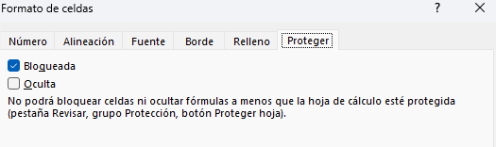

**GTWT_MERCHANT_NUMBER**

=INDICE(FD!$Z$2:$Z$33422; COINCIDIR(DB_DOTA[@[GTWT_MERCHANT_NUMBER]]; FD!$Z$1:$Z$33422; 0))

**CARD_SIX_FIRST_DIGITS**

=INDICE(FD!AB23:AB33422;COINCIDIR(DB_DOTA[CARD_SIX_FIRST_DIGITS];FD!$AB$2:$AB$33422))

**CARD_FOUR_LAST_DIGITS**

=INDICE(FD!$AC$23:$AC$33422;COINCIDIR(DB_DOTA[CARD_FOUR_LAST_DIGITS];FD!$AC$2:$AC$33422))

**MOV_CREATION_DATE**

=INDICE(FD!$N$2:$N$33443;COINCIDIR(DB_DOTA[MOV_CREATION_DATE];FD!$N$2:$N$33422))

**MOV_AMOUNT**

=INDICE(FD!$O$2:$O$33422;COINCIDIR(DB_DOTA[MOV_AMOUNT];FD!$O$2:$O$33422))

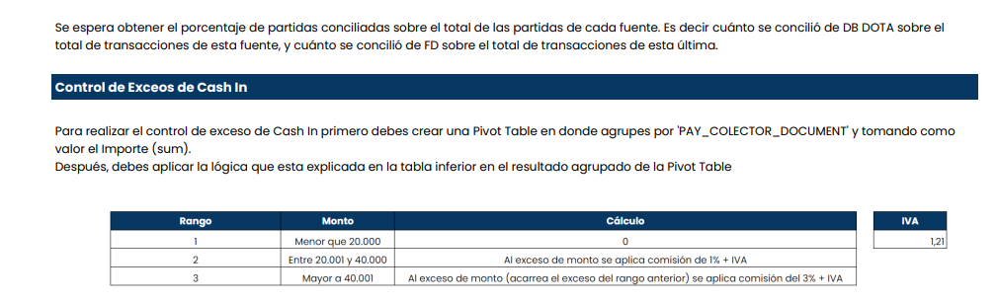

**Se crea una tabla dinámica para este ejercicio asociada a power pivot , con la inserción de varios campos**

**Rango: Campo calculado con la fórmula:**

:=IF([Suma de MOV_AMOUNT]<=20000; 1; IF(AND([Suma de MOV_AMOUNT]>=20001;[Suma de MOV_AMOUNT]<=40000); 2; 3))

**Calculo: Campo calculado con la fórmula:**

CALCULO:=IF([RANGO]=3;(([Suma de MOV_AMOUNT]-20000)*0,03)+(([Suma de MOV_AMOUNT]-20000)*0,0121);IF([RANGO]=2;(([Suma de MOV_AMOUNT]-20000)*0,01)+(([Suma de MOV_AMOUNT]-20000)*0,0121);0))